**附件三**

**上海电影艺术职业学院特色案例**

**产教融合校企双主体育人，做深做精专业特色**

**引进行业顶尖特效化妆团队促进人物形象设计专业转型升级**

根据教育部《高等职业教育创新发展行动计划（2015-2018年）》（教职成〔2015〕9号，以下简称《行动计划》）和《上海市高等职业教育创新发展行动计划（2015-2018年）实施方案》（沪教委高〔2016〕8号，以下简称《上海方案》）精神，上海电影艺术职业学院围绕学院发展战略，积极申报了《上海方案》中49项任务的25项、13个项目中的7个。其中，人物形象设计专业承担3个项目，通过引进行业顶尖特效化妆团队（AJ特效化妆工作室），建设影视特效化妆实训中心、大师工作室以及试点探索现代学徒制，围绕创新型、复合型、应用型人才培养目标，借助产教融合校企双主体合作育人模式，促进专业转型转型升级。

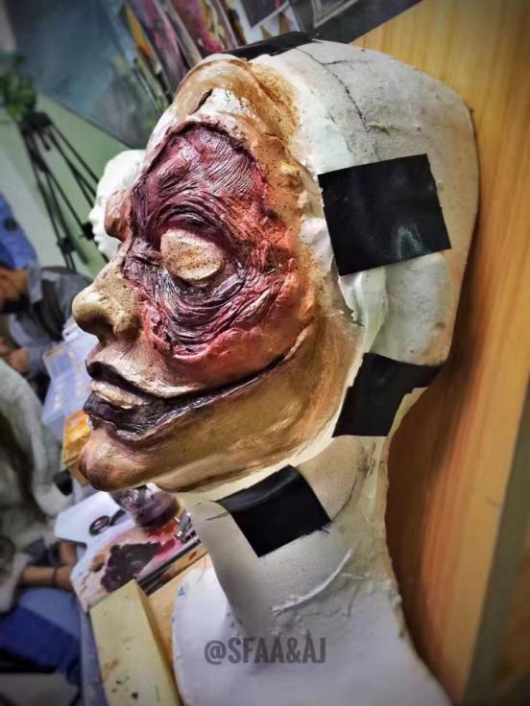近年来中国影视行业发展迅猛，传统的化妆技术已经不能满足现代电影行业的需求，越来越需要更为先进的影视特效化妆来满足观众对高质量电影的需求，我国目前的影视化妆技术已经逐渐与国际接轨，但在特效化妆技术方面仍然与欧美顶尖水平存在着很大的差距。人物形象设计专业引进行业顶尖特效化妆团队（AJ特效化妆工作室），建设影视特效化妆实训中心、大师工作室，探索现代学徒制，依托企业建立起软硬件配套都符合技术领域和职业岗位要求的真实环境，能够直接承接影视剧特效化妆制作项目，实现学生的专业知识和职业技能与社会、行业及岗位要求之间的零距离。全力打造具有错位竞争优势的影视特效化妆方向，从而为影视行业提供与国际水准同步的特效化妆技术支持。

目前，在企双主体育人模式下，开展了分层教学模式，包括“模块提高班”、“常规教学班”和“项目教学”并行，并初见成效。2017年1月，结合学院专业联动《匠心》纪录片拍摄前期特效工作模块，开设了“第一期影视特效化妆提高班”，通过三周的集中强化教学，学生完成了13个剧本人物的整体特效造型前期设计、中期制作、后期定妆。通过“真题真做”的形式，学生对影视特效人物形象的创造能力和技术体现的动手能力显著提高。

2017年3月，企业带教融入教学体系，将三年教学计划中专业核心课程《特效化妆》与AJ特效化妆工作室对接。课程依据特效化妆行业的操作流程，将影视特效人物妆面进行归类，开展包括影视特效化妆概述、影视特效化妆技巧与实践、影视特效化妆项目实践（电影《集结号》、《行尸走肉》、《星球大战》，电视剧《三生三世十里桃花》人物造型体现）三个模块的教学，培养学生的实践操作技能、创意思维和拓展的能力，通过学习学生掌握了基本影视特效化妆方法、技巧和材料的熟悉及运用，掌握了影视剧特效人物造型工作的基本流程，为后续独立完成影视剧人物特效化妆打下基础。

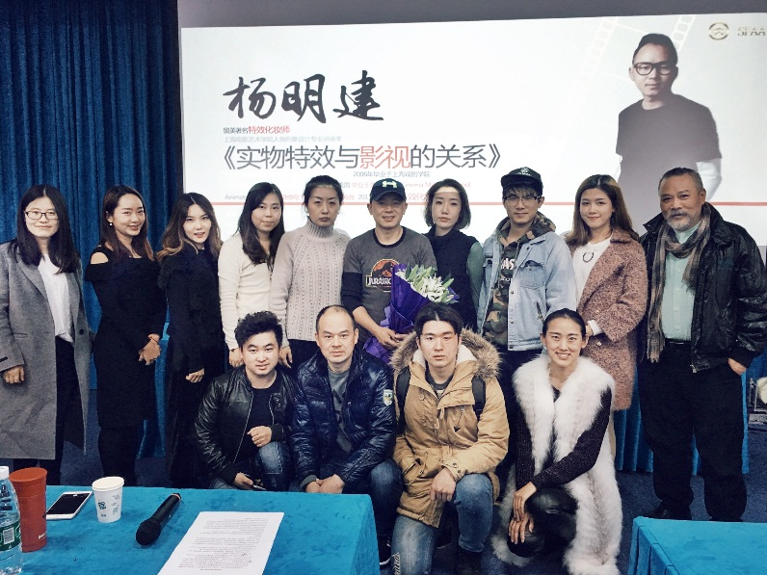

2017年6月，专业师生受邀参加湖南卫视暑期周末黄金档《我是未来》节目录制，为艺人张大大进行特效化妆造型。师生专程赴北京为张大大翻取脸模，然后连夜回沪开始后续相关工作及录制准备，最终出色的完成了节目录制。专业师生在真实的项目中得到了锻炼，为专业教学提供了很好的实践案例。

**以未来科技，育当代人才**

**MOHO无纸动画技术在影视动画专业教学改革中的应用**

上海电影艺术职业学院影视动画专业自与今日动画影视文化有限公司合作以来，不断将企业理念、企业技术、企业资源等引入到教学之中，推动专业教学改革，提高教学质量，努力为学生提供优质的教学资源。

**教学改革初衷**

由于动画行业属于高新行业，行业内的技术发展更新速度极快，尤其在软件更新方面，基本上每年都会有功能更强的新软件推出。而高校内的教学应用软件一般都是落后于行业的。因此在教学中很容易出现学生大一时所学的软件技能到毕业时已经过时，从而影响到学生的就业与发展的情况。因此，影视动画专业自2017年起，将今日动画的企业理念，企业技术，企业资源全面引入到二维动画课程的教学之中。

**企业理念引入**

今日动画影视文化有限公司始终秉承“站在动画发展最前沿”的理念，在对新技术、新思想的追求上孜孜不倦，这也造就了今日动画的高质量的作品与良好的口碑。因此影视动画专业也将这一理念引入教学，坚持以未来的技术应用于当下的教学。换言之，在教学的设计与软件的选择上，决不能仅仅因为当前行业流行使用什么就教什么，同时也应该考虑行业的未来发展趋势，预测三年后行业走向，从而对专业教学进行调整。

**企业技术引入**

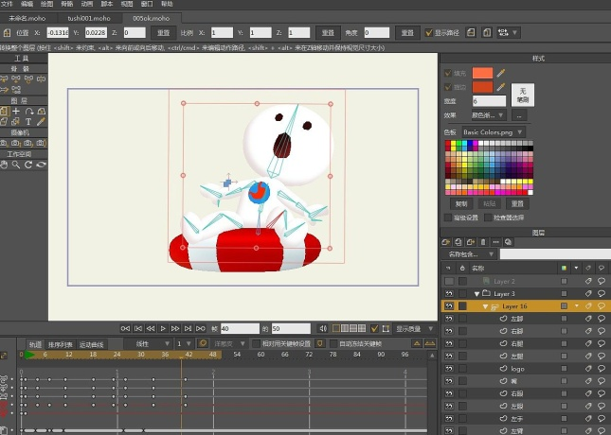引入MOHO动画技术。今日动画使用MOHO技术制作了《泡泡美人鱼》、新版《百变马丁》等作品，拥有成熟的制作流程及技术能力。这一技术在国内能够使用的公司不超过三家，仍属于新兴技术，但今日动画看到了这一技术的潜力，并且确定这种技术也将是未来二维动画的发展方向。因此，影视动画专业自2017年初，将MOHO动画技术替换掉原本的Flash动画技术，从根本上改变了二维动画课程的教学方式。

**企业资源引入**

强化师资力量，引入企业资深动画师进行授课。对于新技术的授课，影视动画专业专门聘请今日动画的资深动画师来进行授课，同时也为企业教师配置本专业的全职教师进行助教。这样安排既能够帮助企业老师熟悉班级情况，便于管理，又能让助教老师跟随企业老师学习，将公司的技术转化为专业的课程资源，这也是专业对合作企业依托而不依赖的良好关系的体现。

**教学改革成效**

经过一年的教学试点，改革成效非常明显。首先，学生通过新的技术的学习，动画制作的速度和质量都有了极大的提升。其次，这种前瞻性的教学理念的威力开始显现。2017年10月份，影视动画专业与上海乐卓动漫公司以MOHO动画技术为契机达成了专业合作。乐卓动漫是由上海东方梦工厂资深动画师创立的一家实力雄厚的动漫公司，该公司主要业务是制作系列动画短片，使用的软件正是MOHO，但苦于行业内会用MOHO的人太少，难以招到合适的员工。以此为契机，影视动画专业与乐卓动漫取得联系，通过一段时间的沟通和磨合，最终达成校企合作，现已有4位同学进入该公司进行实践，公司也表示非常希望后续能够提供更多的MOHO方面的人才。这次合作本专业更加确定了“以未来科技，育当代人才”这一理念，也明确了二维动画教学的发展方向和目标，同时坚定了继续推动教学改革的信心。

**对接优质电影教育资源 深化国际化办学道路**

**共建纽约电影学院上海国际教育中心**

上海电影艺术职业学院着眼于产业发展形势，以国际化办学为重点，通过与纽约电影学院的多年友好合作，共享国际优质教育资源，协力培育具有较强国际视野的“技能型国际化”专业人才。两校现已签订协议，合作成立“纽约电影学院上海国际教育中心”，通过多元化的人才培养模式的探索和实践，力争在教学组织、课程体系、教学方式、教学内容和办学模式、管理模式、人才培养模式以及国际合作等方面达到国际先进水平，为国际电影产业培养更多的应用型人才。

纽约电影学院上海国际教育中心是纽约电影学院继日本东京、韩国首尔、澳大利亚悉尼和布里斯班之后在亚太地区新设立的教学点，其发展的战略定位为纽约电影学院亚太地区的中心教学点，远期规划为纽约电影学院重点建设的四大国际校区之一。该中心是纽约电影学院在中国地区唯一的融电影教育与创作交流为一体的平台，它不仅秉承纽约电影学院为每一个充满梦想和激情的人提供高质量的电影教育办学理念，为中国学生及有兴趣的社会人士提供了一个对接纽约电影学院继续学习的平台，同时也向纽约电影学院来自世界各地的学生开放，促进电影教育的多元融合，推动跨文化交流中的华语电影走向世界，真正为上海乃至中国电影产业国际化的发展提供高素质专业人才的支持。

纽约电影学院上海国际教育中心作为办学机构不是满足于简单输送学生出国留学和吸引海外留学生，而是要引进国际优质教育资源形成中外融合的电影教育体系，以及通过中西方青年电影人的创业集聚来寻求电影创作中西方文化的相通融合路径，在上海建立具有中国文化自觉的国际一流影视教育与交流机构。中心前期主要开展“2+2+1”本硕连读合作办学项目，Terms计划、师资进修、职业体验等培训项目。同时，中心还将深化纽约电影学院教学理念，积极开展产教资源的国际化对接。重点是借助纽约电影学院的资源，依托上海国际交流的优势，融入影视资源全球性配置，并通过本地化人才的培养和国际性人才的流动，成为国际影视专业机构落户上海的创发基地，并全力推进青年电影人创业孵化集聚，真正实现以创带教，以教支创，创教结合，形成中心富有融合特性的实践育人与创新创业特色。

目前，以中心为载体，两校合作创办了国际电影教育试点——上海电影艺术学院影视制作培训班。该培训班面向上海电影艺术职业学院、纽约电影学院以及世界各地的热爱电影的青年人，开展两年制非学历的影视制作技术技能培训，已于2016年9月迎来了中国、韩国、美国、意大利的第一批学员。通过试点两校将共同开发课程资源、促进学生交流、积累教育教学经验，并进一步拓展非学历教育、学历教育，为上海乃至中国承担国际合拍以及实现中国电影走向世界提供国际性的专业电影人才。